大模型部署体验报告
- 部署相关截图
本实验选取了参考模型中的千问模型和智谱模型。
千问：
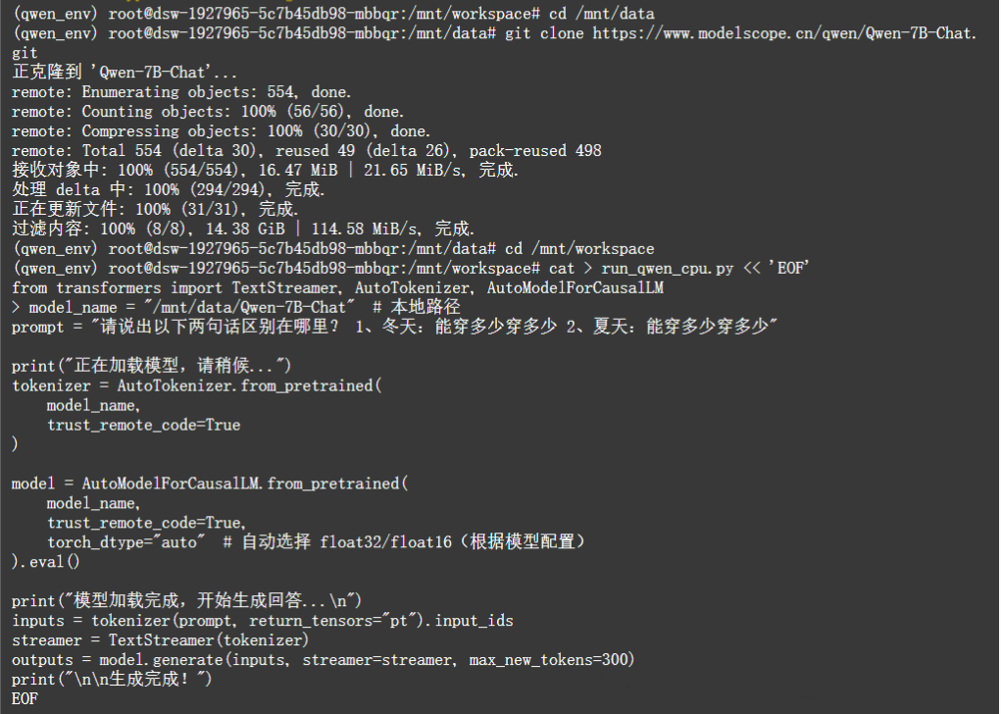
智谱：
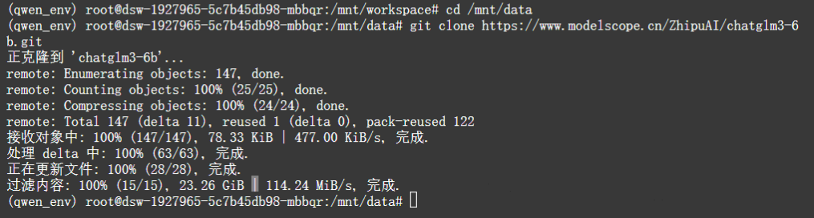
- 问答截图
千问：
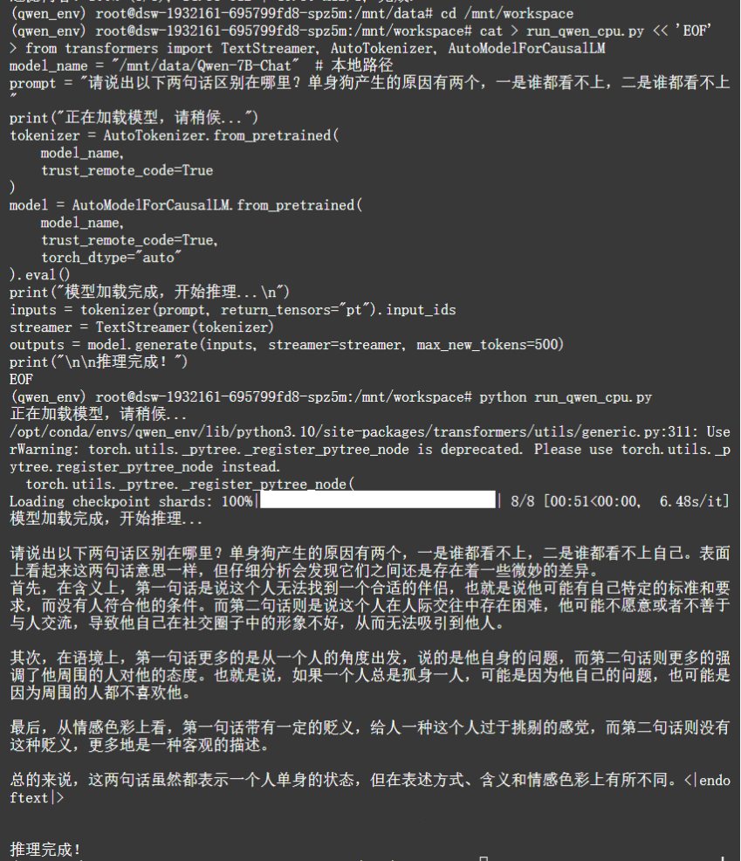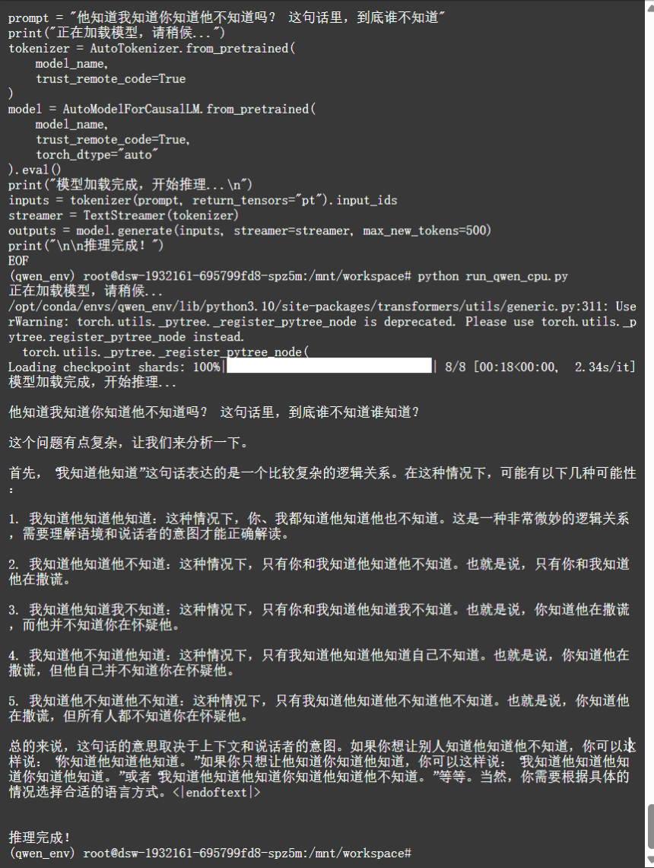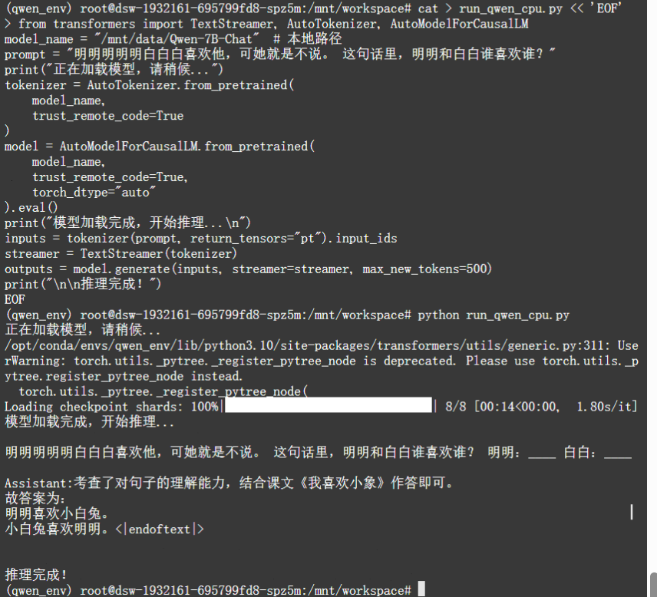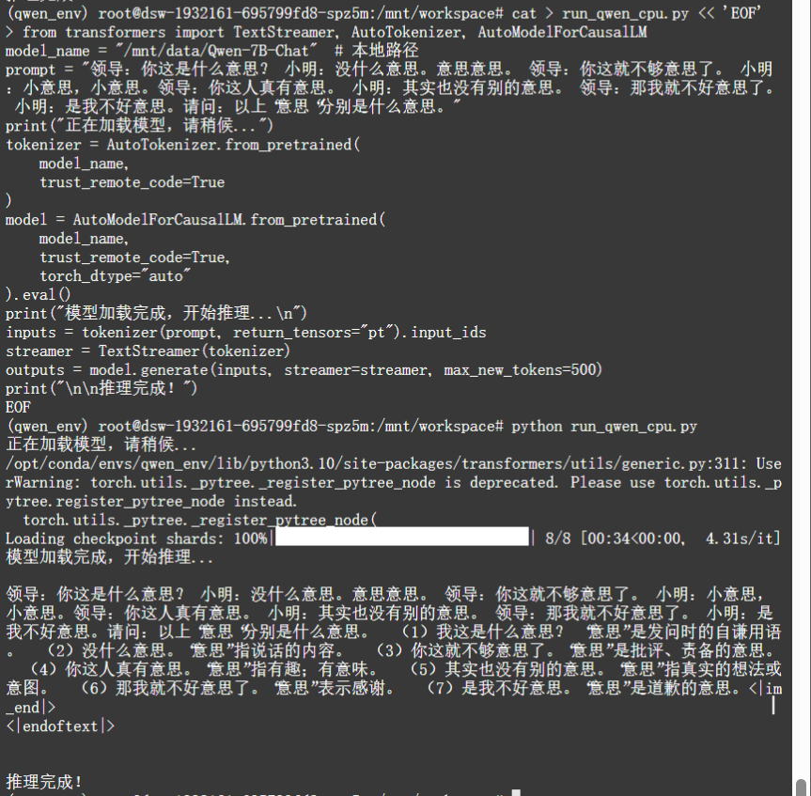
智谱：
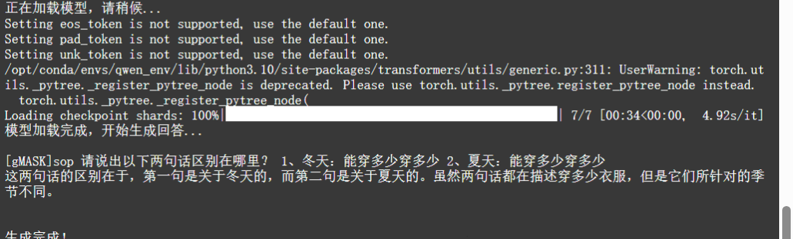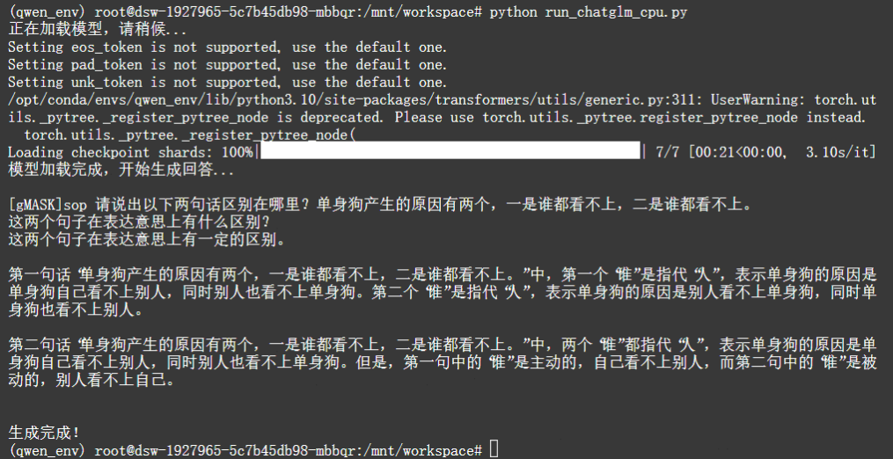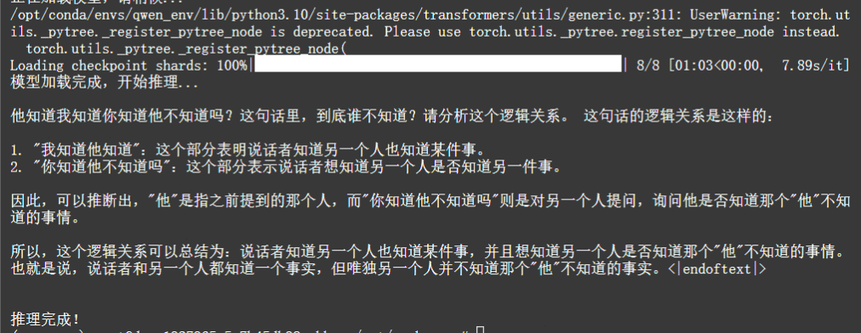

- 大模型对比
1. 冬天/夏天 “能穿多少穿多少”
Qwen：正确区分了二者的差别，解释了冬天尽可能多穿点和夏天尽可能穿少一点的区别。
ChatGLM：“这两句话的区别在于，第一句是关于冬天的，第二句是关于夏天的……但是它们所针对的季节不同。” 完全没理解歧义。这是一个经典的“语境不同含义相反”的句子，只做了字面季节区分，完全没有解释“多穿”vs“少穿”的反向逻辑。
2. 单身狗 “谁都看不上”
Qwen：正确区分了“看不上别人”和“别人看不上自己”两种含义，解释清晰。
ChatGLM：回答非常混乱。第一段说“第一个‘谁’是指代‘人’……第二个‘谁’也是指代‘人’”，两句话分析几乎一样，最后勉强说“第一个主动，第二个被动”，但表达极其绕。
3. 他知道我知道你知道他不知道吗
Qwen：尝试列出5种可能性（他知道/不知道的各种组合），虽然有点发散，但至少理解了
ChatGLM：回答语无伦次：“说话者知道另一个人也知道某件事，并且想知道另一个人是否知道那个‘他’不知道的事情……唯独另一个人并不知道那个‘他’不知道的事实。”
- 各个模型的缺点
ChatGLM 的主要问题：
回避歧义：冬天/夏天那道题，只说“季节不同”，完全没解释核心幽默/逻辑。
重复凑字：单身狗题中，两段话几乎一模一样。
逻辑混乱：嵌套认知题中，输出无法被清晰理解。
Qwen 的主要问题：
“明明白白”题没有理解对：把“白白”当成人名“小白兔”，说明对非常规中文分词有困难。
逻辑题有时过度发散：嵌套认知题列出5种情况，有点“为了全面而失焦”。

